миниКР-1 НЕ ПЕРЕПИСЫВАЕТСЯ но вопросы задаются на коллоквиуме.

Разбор
1) В белках 20 аминокислотных остатков!!! Или 22: еще
- пирролизин = O
- селеноцистеин = U
Они кодируются в геноме, но для них нет специального кодона! Для их включения нужен специальный сигнал – короткая последовательность нуклеотидов, - в гене. Они ОЧЕНЬ РЕДКИЕ.
2-3) Длина последовательности белка измеряется в числе букв, т.е. аминокислотных остатков
Бывает от 40 до десятков тысяч.
Более короткие называют пептидами. Они встречаются в природе и играют важную роль.
У бактерий – как следует из ваших текстов – длины белков 40 – 2000 аминокислотных остатков (примерно). Типичная длина – около 200 – 300 остатков.
У эукариот – побольше.
4) У бактерий на 1 млн пар нуклеотидов приходится примерно 1000 генов
РНК-кодирующих генов – много десятков: транспортные РНК, рибосомальные РНК в нескольких копиях и другие. Остальные гены кодируют ДНК.
5) Характерные размеры геномов
Вироид веретеновидности клубней | 359 нуклеотидов РНК
Вирус гриппа | 13500 нуклеотидов РНК
Кишечная палочка | 5 миллионов п.н.
Человек | 3 миллиарда п.н.

359 руб - обед на двоих в МГУ
13 500 руб – можно прожить месяц
5 миллионов руб. – два мерседеса и еще останется
3 миллиарда руб. – строительство завода по производству станков (под Екатеринбургом)
Экстремальные размеры геномов
Многоклеточные эукариоты | Paris japonica | 150 млрд п.н. | Редкий цветок, растущий в Японии | 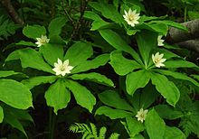
 | Placozoan Trichoplax adhaerens | 100 млн п.н. |  | 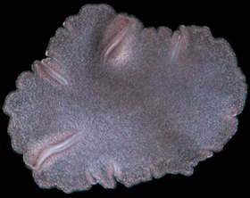
Одноклеточные эукариоты | Polychaos dubium | 200 млрд???  п.н. | Ошибка!? | 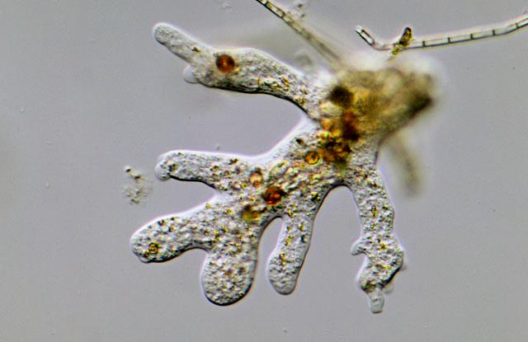
 | Microsporidian Encephalitozoon cuniculi | 3 миллиона п.н. | Гриб,  Внутриклеточный паразит | Вызывает болезнь млекопитающих и человека
Бактерии | Ktedonobacter racemifer | 14 млн п.н. | Выделена из грязи | 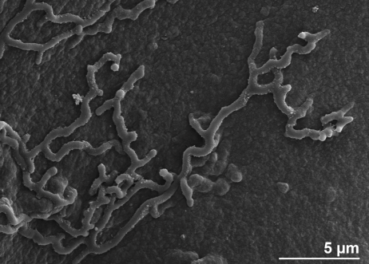
 | Nasuia deltocephalinicola | 112 тысяч п.н. | симбионт цикадок | 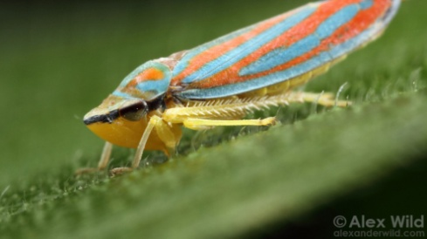  цикадка
археи | Как бактерии, разброс размеров меньше
вирусы | Pandoravirus salinus | 2,5 миллиона п.н. | Паразиты амёб
 | вирус гепатита Д | 1 700 н. РНК | Рамножается только вместе с вирусом гепатита B
вироиды | Вироид веретеновидности клубней | 359 н. РНК  (бывают вироиды из 200 нукл. РНК) | Опасные вредители картофеля и томатов | 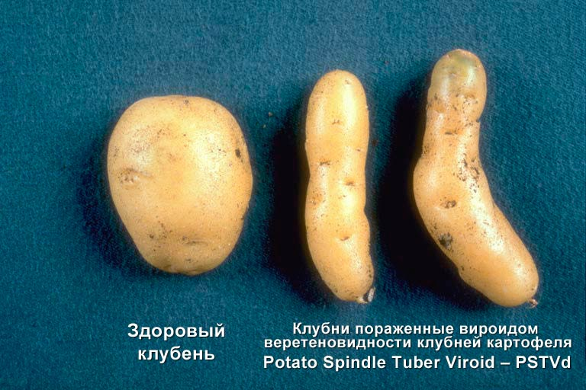

Фамилия:______________________________ Проверочная работа
1. Вычеркните те буквы, которым не соответствуют аминокислотные остатки белков
A, B, C, D, E, F, G, H, I, J, K, L, M, N, O, P, Q, R, S, T, U, V, W, X, Y, Z
2. Укажите примерную длину (в числе аминокислотных остатков) последовательности вашего белка ____________________
3. Укажите типичную длину последовательности белка бактерии или археи
____________________
4. В геноме бактерии каких генов больше:
+ кодирующих РНК ___________________
+ кодирующих белки? ________________
Обведите нужный крестик и укажите приблизительное число тех и других в вашей бакетрии/архее
5. Укажите примерные размеры геномов (в парах нуклеотидов) вирусов
_______________, бактерий/архей _______________, млекопитающих _________________

Фамилия:______________________________ Проверочная работа
1. Вычеркните те буквы, которым не соответствуют аминокислотные остатки белков
A, B, C, D, E, F, G, H, I, J, K, L, M, N, O, P, Q, R, S, T, U, V, W, X, Y, Z
2. Укажите примерную длину (в числе аминокислотных остатков) последовательности вашего белка ____________________
3. Укажите типичную длину последовательности белка бактерии или археи
____________________
4. В геноме бактерии каких генов больше:
+ кодирующих РНК ___________________
+ кодирующих белки? ________________
Обведите нужный крестик и укажите приблизительное число тех и других в вашей бакетрии/архее
5. Укажите примерные размеры геномов (в парах нуклеотидов) вирусов
_______________, бактерий/архей _______________, млекопитающих _________________

Фамилия:______________________________ Проверочная работа
1. Вычеркните те буквы, которым не соответствуют аминокислотные остатки белков
A, B, C, D, E, F, G, H, I, J, K, L, M, N, O, P, Q, R, S, T, U, V, W, X, Y, Z
2. Укажите примерную длину (в числе аминокислотных остатков) последовательности вашего белка ____________________
3. Укажите типичную длину последовательности белка бактерии или археи
____________________
4. В геноме бактерии каких генов больше:
+ кодирующих РНК ___________________
+ кодирующих белки? ________________
Обведите нужный крестик и укажите приблизительное число тех и других в вашей бакетрии/архее
5. Укажите примерные размеры геномов (в парах нуклеотидов) вирусов
_______________, бактерий/архей _______________, млекопитающих _________________

